统编版七年级下册道德与法治第一单元第1-3课共6课时教案
第一单元 青春时光
单元体例
 | 单元主题 | 学科要素
第一单元 | 青春 | 青春的意义和价值,珍惜青春,自尊自信自强
单元备课说明

一、单元课标要求
本单元所依据的课程标准的相应部分是“成长中的我”中的“认识自我”“自尊自强”等内容,具体包括悦纳自己的生理变化,促进生理、心理协调发展等内容;同时又依据“我与他人和集体”中的“交往与沟通”,强调学会用恰当的方式与同龄人交往。了解青春期心理卫生常识,体会青春期的美好,学会克服青春期的烦恼,调控好自己的心理冲动,有助于学生客观地认识自我,积极接纳自我,形成客观、完整的自我概念,认识自己生命的独特性,自尊自爱,不做有损人格的事。

二、单元教材分析
作为七年级下册的起始单元,《青春时光》承担着为七年级上册教材立意、统领下册各个单元的作用。单元主题聚焦“青春”,却不局限于青春期,强调从“身体—心理—精神”的整体状态来认识和看待初中学生的生命成长,着力弘扬青春中积极、美好的因素,为学生的发展奠定良好的基础,帮助学生更好地把握青春时光。

三、单元学情分析
七年级的学生已进入青春发育期,在身体逐渐走向成熟的同时,思想和精神方面也发生着较大的变化,加之社会价值的多元化,让青春期学生的价值选择更加迷惘。基于以上学情设计了本单元。

四、单元学习目标
1.了解青春期身体变化和矛盾心理的表现,正确对待青春期的生理变化,掌握调试矛盾心理的方法。
2.懂得培养批判精神的重要性,掌握培养批判精神的方法,知道如何开发创造潜力。
3.认识青春期男生女生各自的差异,了解性别刻板印象的危害和后果,掌握男生女生优势互补的要求。
4.正确认识青春期的心理萌动,理解与异性交往的必要性,知道如何与异性正常交往,认识真正的爱情。
5.知道自信自强对于青春成长的意义,培养自信自强的优质品质,做到自尊自爱。
6.知道“行己有耻”“止于至善”的内涵和要求,培养知廉耻、懂荣辱的高尚品德。
第一课 青春的邀约 教案
设计说明
本课依据的课程标准是“成长中的我”中的“认识自我”和“自尊自强”部分,旨在帮助学生了解青春期的心理卫生常识,体会青春的美好,学会克服青春期的烦恼,调控好自己的心理冲动;在正确对待青春期生理变化和心理矛盾的基础上,能通过青春期带来的思想独立、批判的勇气以及创造的力量感受青春期的特殊性,从而意识到要更好地把握青春。
学习目标
1.通过搜集资料,小组对比交流,了解青春期的变化和特点,理解自己可能会出现的生理变化和心理特征,悦纳自己的青春期的生理变化和矛盾心理。
2.通过自主学习、合作探究等学习方式,找到适合自己的调适青春期矛盾心理的好方法,增强自我调节能力,培养积极乐观的心态,健康度过青春期。
3.通过对身边言论的思考和辨别,认识到在我们的成长中,自己的思想日渐成熟,有了独立性思维。
4.通过体验和分析情境、探究与分享感悟,理解青春时期,我们不仅身体发生了变化,心理也在不断成熟,思维独立性伴随着批判性思维的发展,理解青春时期开发创造力的意义。
教学重难点
1.理解青春期的变化,积极健康地度过青春期。
2.正确处理青春期的矛盾心理。
3.正确理解独立思考的表现;发展批判性思维,培养批判精神。
4.认识到开发创造潜力的重要性,理解实践对创造的意义。
教学方法
创设情境、情感体验、自主学习、合作探究等。
资源与工具
1.资源:平时搜集的照片等资料。
2.工具。
(1)数字资源包:学习成果上传和互动的平台。
(2)图书馆资源、网络搜索工具等。
(3)PPT课件。
课时安排
2课时。
教学过程
第1框 悄悄变化的我
一、学习情境
走过了6年的小学时光,现在来到了不一样的中学。你准备好了吗?下面,请同学们观看幻灯片,并谈谈你的想法。
二、预习检查
1.青春期就是身体发生了巨大的变化。(✕)
2.身体变化主要表现在三个方面:身体外形的变化,内部器官的完善,性机能的成熟。
3.我们可以通过参加集体活动、求助他人、培养兴趣爱好、学习自我调节等方式化解青春期的矛盾心理。
三、学习任务一
教师活动 | 学生活动 | 设计意图
1.提出问题,导入新课。  一年前的我和现在的我,有什么变化?  2.结合教材,指导点拨。 | 小组合作分享,自主发言,发表个人观点。  回归教材,总结归纳。 | 引导学生通过观察,明确我们已经进入了青春期。

总结性提出问题:青春期的身体变化主要表现在哪些方面?(教材P3) |  | 培养学生自主学习能力,使其初步掌握本课重难点,并为后续教学作准备。

四、学习任务二
教师活动 | 学生活动 | 设计意图
1.自主发言,指导点拨。  出示学生在学习、运动、集体活动、劳动等场景的图片。  提出问题:选择一个场景,谈谈你在其中所体验到的青春活力(感受)。  2.引导学生以小纸条的形式写下“我的青春小秘密”。  设置问题:进入青春期,你有哪些烦恼?搜集整理后,教师针对性地出示漫画图片,提出问题:  (1)这些学生为什么会有这些烦恼?  (2)怎样帮助这些学生解决烦恼?  (3)我们应如何对待青春期的生理变化? | 1.共同欣赏图片,在欣赏中回顾自己的成长,同时独立思考教师提出的问题。  2.学生如实填写,现场生成素材。  自主回答教师提问,分享成长心得。 | 以落实核心素养为目标,让学生认识到青春期的生理变化带给我们的影响。  学以致用,落实核心素养。帮助学生正视身体的变化,欣然接受青春花蕾的绽放,做到尊重同伴、尊重自己,使其在追求外在美的同时,也注重提高品德和文化修养等。

五、学习任务三
教师活动 | 学生活动 | 设计意图
创设情境,呈现材料:  (1)我不喜欢父母干涉我的事情。可是,当我遇到麻烦时,还是渴望他们“出现”。  (2)升入初中以来,我有心里话不愿意对别人讲了,但我挺希望有人能理解我。  (3)我学过三年舞蹈,登台演出过很多次。艺术节时班级舞蹈要排练,我却不敢报名。 | 小组合作探究,完成教师设置的问题并思考:  (1)这些心态有什么共同点?  (2)产生这些心态的原因是什么？ | 落实核心素养,创设情境,小组合作探究,帮助学生认识青春期矛盾心理的具体表现
六、学习任务四
教师活动 | 学生活动 | 设计意图
学以致用,能力提升。  对症下药,我有妙招:以小组为单位,自选一个情境,帮助上述同学寻求解决矛盾心理的方法。 | 继续探究合作:通过思考,集体讨论解决矛盾心理的方法,试着归纳总结。 | 以落实核心素养为目标,创设情境,让学生在参与集体讨论的过程中产生更多的方法;教师总结,让学生掌握积极面对和正确处理青春期心理矛盾的方法。
七、过程性评价
课堂练习。
八、课堂小结
通过对本框内容的学习,我们了解了青春期的生理变化和心理变化。正确对待这些变化,掌握正确面对矛盾心理的方法,成为我们学生的重点。

九、布置作业
1.基础型作业:梳理本节课知识并归纳整理。
2.发展型作业:完成课时练习。
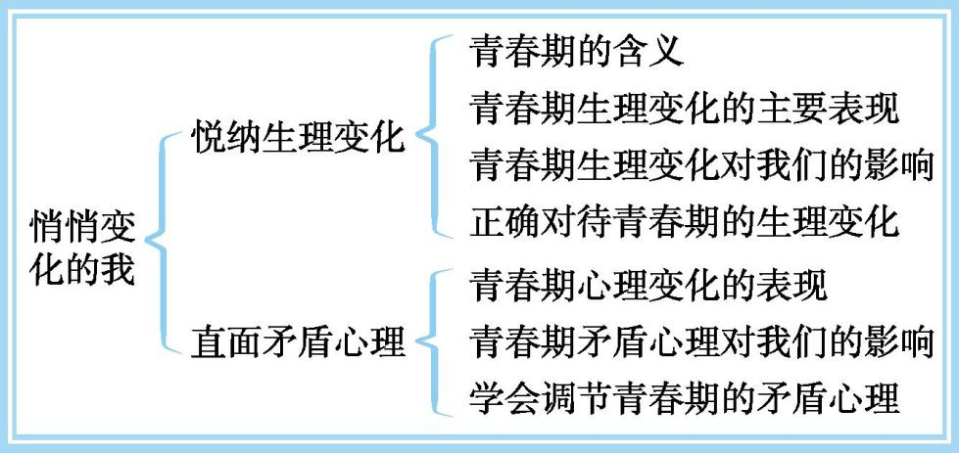
十、板书设计
教学反思

第2框 成长的不仅仅是身体
一、学习情境
人物一:苏翊鸣。
苏翊鸣在畅想自己的18岁时,曾许下了3个心愿:通过努力代表国家站上冬奥赛场;完成理想的动作,站到最高领奖台上为国争光;在18岁这一年拿到一份理想的大学录取通知书。苏翊鸣曾感叹道:“努力永远不会欺骗你。”
“其实为了自己的梦想,付出自己的全部,说着容易,但真正想要做到真的挺难的。我滑雪时也受过很严重的伤,尤其是最近4年去挑战一些新的动作,身体受伤还好,心理恐惧真的很难克服。”苏翊鸣感慨道,“克服这种紧张、恐惧,去尝试自己喜欢或者热爱的事情,是一件不容易做到的事情。但是我也一直向着目标去努力前进……”
人物二:徐梦桃。

2022年北京冬奥会自由式滑雪女子空中技巧赛场。徐梦桃获得了自己的第一枚奥运会金牌,至此实现了个人职业生涯的大满贯。其实,她分别于2010年、2014年、2018年三次征战冬奥会,但都与金牌失之交臂。高高的跳台,动辄五六十千米的时速,加上各种高难度的空中翻转动作,让自由式滑雪空中技巧成为极具观赏性的项目,但对运动员来说,却意味着风险时刻存在。在过去的10年间,她曾做过4次大手术,半月板切除了近70%,但每一次摔倒后,她总又顽强地爬起来。因热爱而坚持,因梦想而坚定,她用坚韧、拼搏还有奋斗,完成了自己的梦想,并出版个人自传《命运翻转》。徐梦桃获奖后说:“所有人都不要放弃你的努力,你的努力不一定在什么时候帮到你,但它帮到你时,一定是最关键的时刻!”
在“青春”的词典里,很多词语都有特别的意义,如自强、独立、理想、信念、自由、自信……
从苏翊鸣、徐梦桃的事迹中,你还能找到哪些与青春有关的词语呢?
答:泪水、笑容、美好、畅想、荣誉、心愿、奋斗、梦想、努力、挑战、顽强、拼搏、学习等。
备课说明:教师可以根据本地区的实际情况或自己的需要,选择一例或几例优秀人物的事迹作为材料展示给学生,尽量选择最近热门的、有正能量的人物事迹作为材料。
二、预习检查
1.只有当思想日渐成熟,我们才能真正长大。
2.独立思考并不等同于一味追求独特,而是表现为不人云亦云,有自己独到的见解,同时能接纳他人合理、正确的意见。
3.批判性思维,表现为对事情有自己的看法,并且敢于表达不同观点,敢于对不合理的事情说“不”,敢于向权威挑战。
4.创造离不开实践。社会实践是创造的源泉,给了我们广阔的创造空间,激发我们创造的热情。
三、学习任务一
教师活动 | 学生活动 | 设计意图
1.结合教材,自主学习。  引导学生预习课文,独立完成全部或部分导航问题 | 1.自学导航:教材P9-P13。  2.合作探究:学生以小组为单位进行讨论,组长做好记录,安排好小组发言人准备展示。  交流展示: | 引导学生学会快速阅读课文,提高自学能力;培养小组内

续表
教师活动 | 学生活动 | 设计意图
题。  2.小组讨论,合作探究。  自学导航问题:  (1)为什么要学会独立思考?如何做到独立思考?(独立思考的表现)  (2)批判性思维表现在哪些方面?  (3)批判性思维有什么意义?  (4)如何培养批判精神?  (5)青少年为什么要开发创造潜力?  (6)如何开发创造潜力?  (7)参与社会实践具有什么意义? | (1)要学会独立思考的原因:步入青春期,我们的独立意识不断发展,对问题开始有更多的见解。随着思维能力的提升,面对未知而又新奇的事物,我们需要学会独立思考。  独立思考的表现:独立思考并不等同于一味追求独特,而是表现为不人云亦云,有自己独到的见解,同时能接纳他人合理、正确的意见。  (2)批判性思维的表现:对事情有自己的看法,敢于表达不同观点,敢于对不合理的事情说“不”,敢于向权威挑战。  (3)批判性思维的意义:①批判性思维有助于我们发现问题、提出问题,并从不同角度思考问题,探索解决方案。②批判能调动我们的经验,激发我们新的学习动机,促使我们解决问题,改进现状。  (4)培养批判精神的做法:①要有质疑的勇气,有表达自己观点、提出合理化建议的能力。②要考虑他人的感受,知道怎样的批判更容易被人接受,更有利于 | 探究讨论的有效性。

续表
教师活动 | 学生活动 | 设计意图
解决问题。③掌握批判的技巧。批判只针对事情本身,而不是对人的攻击。批判要具有一定的建设性。
(5)青少年要开发创造潜力的原因:①青春充满活力,蕴含着伟大的创造力。②青春的我们思想活跃,感情奔放,朝气蓬勃,充满对未来的美好憧憬,拥有改变自己、改变世界的创造潜力。
(6)开发创造潜力的做法:①我们在遵守法律和道德规范的前提下,要敢于打破常规,追求创新与生活的丰富多彩,开创前人未走之路。②我们也要关注他人与社会,看重创造的意义和价值,做一名对国家和社会有用的创造者。③创造离不开实践。社会实践是创造的源泉,给了我们广阔的创造空间,激发我们创造的热情。
(7)参与社会实践的意义:①创造离不开实践。②人世间的一切成就、一切幸福都离不开劳动和创造。③社会实践是创造的源泉,给了我们广阔的创造空间,激发我们创造的热情。

四、学习任务二
教师活动 | 学生活动 | 设计意图
1.创设情境,激发探究。  播放“阿希从众实验”视频,提出问题:  我们为什么要学会独立思考?如何做到独立思考?  2.指导点拨,总结归纳。  教师要适时点拨:  独立思考不等于一味追求独特。 | 学生观看“阿希从众实验”视频,思考:为什么要学会独立思考?如何做到独立思考?(独立思考的表现)根据相关素材和所学知识,学生解读视频现象。  交流展示:  (1)要学会独立思考的原因:步入青春期,我们的独立意识不断发展,对问题开始有更多的见解。随着思维能力的提升,面对未知而又新奇的事物,我们需要学会独立思考。  (2)独立思考的表现:独立思考并不等同于一味追求独特,而是表现为不人云亦云,有自己独到的见解,同时能接纳他人合理、正确的意见。 | 通过观看视频,激发学生探究的欲望。  引导学生知道:无法独立思考,就会和视频中的实验者一样变得盲从,不相信自己,对自己的正确的想法产生动摇。
五、学习任务三
教师活动 | 学生活动 | 设计意图
1.精选素材,激发探究。  (1)播放视频《父子骑驴》,提出问题:  当听到别人的意见时,这对父子是怎样做的?  父子骑驴的故事,给你什么启示?  (2)分析素材,延伸思维。  出示材料:中学生小崔发现 | 1.(1)观看视频《父子骑驴》,思考问题。  交流展示:别人怎么说,这对父子就怎么做,完全没有自己的主张。(缺乏独立思考和批判性思维)  启示:我们要对事物有自己的看法,敢于表达不同观点,敢于对不合理的事情说“不”, | 视频《父子骑驴》可以让学生充分认识到,没有自己的主张,没有批判性思维,就容易被别人左右。

续表
教师活动 | 学生活动 | 设计意图
英语教材中蜜蜂的配图出错了,配图乍看之下与蜜蜂无异,但实际上是食蚜蚁。他在妈妈的帮助下,把自己发现的问题向出版社作了反馈。出版社第一时间联系了专业的生物老师,确认了问题并且第一时间给该学生的妈妈回复并致谢。出版社在向教育部门报备之后,表示下次印刷出版教材时将进行图片替换,解决该问题。  提出问题:该案例说明培养批判性精神有何意义?  (3)出示材料:“杂交水稻之父”袁隆平的故事。  提出问题:袁隆平的故事说明培养批判性思维有什么意义?  (4)小刚很有批判精神,看到什么都要提出自己的见解,他还是一个直性子的人,和他人意见不同时就当面反驳,有时让对方下不来台。别人一生气,他就说:“我这叫真性情。”  提出问题:小刚的做法正确吗?他应该注意些什么?  2.指导点拨,总结归纳。  教师适时总结:  批判不等于否定一切。 | 敢于向权威挑战。  (2)阅读小崔的材料,思考、交流:  “学贵有疑”,在学习中,我们需要批判的精神和勇气,敢于质疑。批判性思维有助于我们发现问题、提出问题,并从不同角度思考问题,探索解决方案。  (3)阅读袁隆平的材料,思考、交流:  批判能调动我们的经验,激发我们新的学习动机,促使我们解决问题,改进现状。  (4)阅读小刚的材料,思考、交流:①要有质疑的勇气,有表达自己观点、提出合理化建议的能力。②要考虑他人的感受,知道怎样的批判更容易被人接受,更有利于解决问题。③掌握批判的技巧,批判不是对人的攻击,要具有一定的建设性。 | 利用中学生小崔和袁隆平的故事,引导学生挖掘批判性思维的作用。  通过小刚的材料,引导学生探究如何培养批判精神。(怎样做到合理批判)

六、学习任务四
教师活动 | 学生活动 | 设计意图
1.交流素材,情感提升。  让学生根据出示的图片、文字等信息,归纳主题:创新。  教师不仅要出示素材,还要介绍图片背后的信息,如我国某公司上架的国产智能手机,在美国等西方国家的严厉制裁下横空出世,反映出中国不惧制裁、自立自强、自主创新。  2.结合教材,引发思考。  结合课本P12-P13内容,思考:  (1)青少年为什么要开发创造潜力?  (2)如何开发创造潜力?  (3)参与社会实践的意义是什么?  3.知识整合,总结提升。  引导学生根据板书总结所学知识,提升思想境界:一位哲人曾经说过,人是能思想的苇草。虽然生命有时像苇草一样脆弱,但思想使我们强大。 | 1.学生根据教师出示的图片和文字,思考:这些素材都在反映什么?  交流:创新、创造。创新是一个民族进步的灵魂,是一个国家兴旺发达的不竭动力,也是中华民族最深沉的民族禀赋。  2.交流发言:  (1)青少年要开发创造潜力的原因:①青春充满活力,蕴含着伟大的创造力。②青春的我们思想活跃,感情奔放,朝气蓬勃,充满对未来的美好憧憬,拥有改变自己、改变世界的创造潜力。  (2)开发创造潜力的方法:①我们要敢于打破常规,追求创新与生活的丰富多彩,开创前人未走之路。②我们也要关注他人与社会,看重创造的意义和价值,做一名对国家和社会有用的创造者。③创造离不开实践。社会实践是创造的源泉,给了我们广阔的创造空间,激发我们创造的热情。  (3)参与社会实践的意义:①创造离不开实践。②人世间的一切成就、一切幸福都离不开劳动和创造。③社会实践是创造的源泉,给了我们广阔的创造空间,激发我们创造 | 联系科技等领域的创新成果,引导学生感受创新的重要性。  通过展示图片,让学生体会社会实践是创造的源泉,创造离不开实践。  课后作业的设计,旨在引导学生学以致用,学会发现问题,并找到解决问题的办法,提升学生独立思考、勇于创新的品质。

续表
教师活动 | 学生活动 | 设计意图
4.当堂检测,学以致用。  在课上完成当堂检测题。课后作业是就某个方面给学校提出合理化的建议。 | 的热情。  4.学生根据板书,回忆、总结本节课所学知识;积极、快速思考当堂检测题;课下作业独立思考,再进行小组交流。
七、过程性评价
课堂练习。
八、课堂小结
通过本节课的学习,我们知道了青春期的成长不仅体现在身体上,还有思想和精神方面的变化。我们要学会独立思考,培养批判的精神和勇气。青春的我们还要学会开发创造潜力,在实践中创造,因为社会实践是创造的源泉。
九、布置作业
1.基础型作业:梳理本节课知识。
2.发展型作业:完成课时练习。
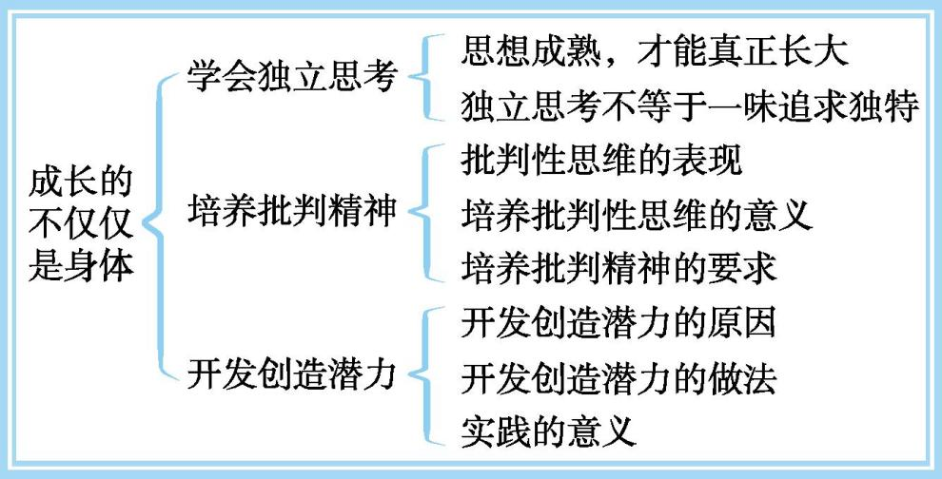
十、板书设计
教学反思

第二课 青春的心弦 教案

设计说明
第二课的主题是青春的心弦,“男生女生”一框主要帮助学生认识男生女生性别角色,了解男生女生生理性别的不同,正确认识各自拥有的性别优势,做到优势互补;“青春萌动”一框主要引导学生理解青春期的心理萌动,学会正确对待与异性朋友的交往,认清对异性朦胧的情感与爱情的区别。

学习目标
1.通过共同探讨问题,让学生了解男生女生的性别差异与性别优势,做到尊重每一个个体,培养学生的道德修养。
2.通过攻擂台赛的游戏,让学生认识男生女生的差异和性别特征,使其发挥性别优势,积极交往,共担责任,培养道德修养、责任意识等核心素养,从而达到健全人格的目的。
3.通过写小小秘密信,正确认识并接受青春期开始出现的对异性的爱慕心理,反思并正确把握情感问题;初步形成有关异性友谊的正确的价值观与爱情观。
4.通过情境体验,了解青春期对异性产生好感是正常现象;正确看待异性交往,学会正确处理异性情感,培养与异性相处的能力,提高处理异性朦胧情愫的能力。

教学重难点
1.教学重点:引导学生学会优势互补,正确认识异性情感与爱情。
2.教学难点:正确看待性别角色的差异,不过于受性别刻板印象的影响,分析和处理青春期异性情感萌动。

教学方法
活动探究、情境教学、情感体验等。

资源与工具
1.资源:与本课内容相关的图片、视频、文字材料等。
2.工具。
(1)数字资源包:学习成果上传和互动的平台。
(2)图书馆资源、网络搜索工具等。
以上内容仅为本文档的试下载部分，为可阅读页数的一半内容。如要下载或阅读全文，请访问：https://d.book118.com/868076047122006037

